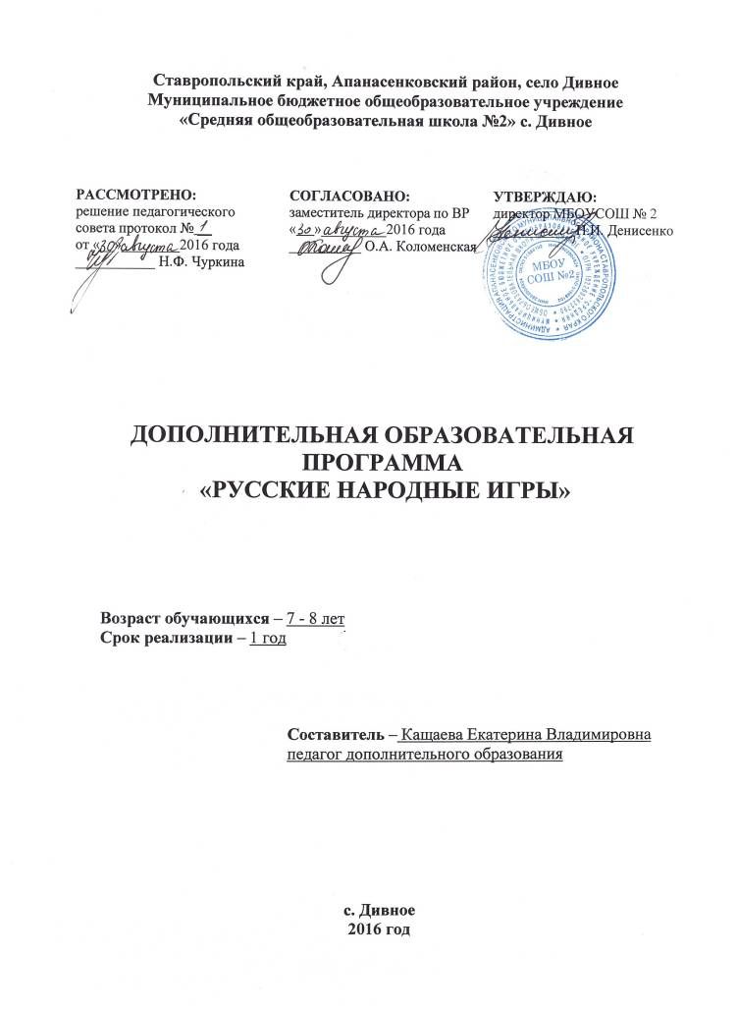ПОЯСНИТЕЛЬНАЯ ЗАПИСКА
Рабочая программа составлена в соответствии с требованиями Федерального государственного образовательного стандарта начального общего образования, на основе программы
Рабочая программа составлена на основе «Комплексной программы физического воспитания учащихся 1-11 классов», В.И.Лях, А.А.Зданевич, Москва, Просвещение, 2014 г.,
Срок реализации программы – 1 года. Уровень обучения – базовый. Программа ориентирована на учащихся 7-8 лет. Занятия проходят во внеурочное время один раз в неделю.
Данная рабочая программа определена федеральным государственным стандартом начального общего образования. Отличительными особенностями являются:
1.Определение видов организации деятельности учащихся, направленных на достижение личностных, метапредметных и предметных результатов освоения учебного курса.
2. В основу реализации программы положены ценностные ориентиры и воспитательные результаты.
3.Ценностные ориентации организации деятельности предполагают уровневую оценку в достижении планируемых результатов.
4.Достижения планируемых результатов отслеживаются в рамках внутренней системы оценки: педагогом, администрацией, психологом
5. При планировании содержания занятий прописаны виды деятельности учащихся по каждой теме.
Цель программы: создание условий для развития к народным играм через включения детей в совместную деятельность.
Задачи:
- способствовать расширению кругозора учащихся;
- содействовать взаимодействию взаимопониманий;
- развивать умения ориентироваться в пространстве;
- развивать познавательный интерес, воображение, память, мышление, речь;
- создавать условия для проявления чувства коллективизма;
- развивать активность и самостоятельность;
- активизировать двигательную деятельность детей.
Описание ценностных ориентиров содержания курса
Народная игра – естественный спутник жизни, ребенка, источник радостных эмоций, обладающий великой воспитательной силой.
Народные игры являются одним из традиционных средств педагогики. Испокон веков в играх ярко отражается образ жизни людей, их быт, труд, представление о чести, смелости, мужестве,желание обладать силой, ловкостью, выносливостью, быстротой и красотой движений, проявлять смекалку, выдержку, творческую выдумку находчивость, волю, стремление к победе.
Народные игры являются частью патриотического, эстетического и физического воспитания детей. У них формируются устойчивое, заинтересованное, уважительное отношение к культуре родной страны, создаются эмоционально положительная основа для развития патриотических чувств: любви к Родине; ее культуре и наследию.
По содержанию все народные игры классически лаконичны, выразительны и доступны детям
Игра как средство воспитания.
Развитие подвижных игр в воспитательных целях связано с образом жизни людей. В играх отражаются особенности психического склада народностей, идеология, воспитание, уровень культуры и достижения науки
Кроме того, некоторые игры приобретают определенный оттенок в зависимости от географических и климатических условий.
Игра в жизни ребенка.
Игры предшествуют трудовую деятельность ребенка. Он начинает играть до того, как научится выполнять хотя бы простейшие трудовые процессы.
Таким образом, игровая двигательная деятельность не является врожденной способностью, свойственной младенцу с первых дней его существования. Предпосылками игровой деятельности в онтогенезе служат рефлексы. Двигательная игровая деятельность возникает в жизни ребенка условнорефлекторным путем, при тесной взаимосвязи первой и второй сигнальных систем. Она формируется и развивается в результате общения ребенка с внешним миром. При этом большое значение имеет воспитание как организованный педагогический процесс.
Оздоровительное значение подвижных игр.
Правильно организованные подвижные игры должны оказывать благотворное влияние на рост, развитие и укрепление костно-связочного аппарата, мышечной системы. На формирование правильной осанки детей и подростков. Благодаря этому большое значение приобретают подвижные игры, вовлекающие в разнообразную, преимущественно динамическую, работу различные крупные и мелкие мышцы тела, игры.
Содержание курса
Применение русских народных игр в учебном процессе младших школьников требует их специального отбора для решения разных педагогических задач. Для этого создаются рабочие группировки игр, сходных по определенным признакам:
1. По видовому отражению национальной культуры (отражается отношение к окружающей природе, быт русского народа, игры русских детей, вечная борьба добра против зла).
2. По интенсивности используемых в игре движений (игры бывают малой, средней и высокой интенсивности).
3. По типу двигательного действия, преимущественно входящего в игры (с бегом, с прыжками в высоту, в длину с места и с разбега, с метанием в подвижную и неподвижную цель, с бросками и ловлей мяча и т.д.).
4. По содержанию и сложности построения игры (простые, переходящие, командные).
5. С учетом возрастных особенностей детей 8, 9 лет. Этот же признак использован в программе по физической культуре для 2-х классов с включением в нее русских народных игр.
6. По способу проведения (с водящим, без водящего, с предметами, без предметов, ролевые, сюжетные).
7. По физическим качествам, преимущественно проявленным в игре (игры, преимущественно способствующие воспитанию силы, выносливости, ловкости, быстроты, гибкости).
Основная функция занятий - воспитание национального самосознания. Народные игры, танцы, развлечения наиболее привлекательны и доступны для освоения младшими школьниками, так как соответствуют психологическим особенностям детей этого возраста: обладают эмоциональной насыщенностыо и способны активизировать интеллектуальную сферу ребенка как личности.
Продолжительность занятий строится в начальной школе из расчёта 36 часа (по одному часу в неделю).
Группировка подвижных игр.
- С элементами общеразвивающих упражнений.
- С бегом на ловкость.
- С бегом на скорость.
- С прыжками на месте и с места.
- С прыжками в высоту.
- С прыжками длину с разбега.
- С метанием на дальность.
- С лазанием и перелазанием.
- Игры подготовительные к волейболу.
- Игры подготовительные к баскетболу.
- Игры на местности.
Ожидаемые результаты:
В основу изучения кружка положены ценностные ориентиры, достижение которых определяются воспитательными результатами. Воспитательные результаты внеурочной деятельности оцениваются по трём уровням.
Первый уровень результатов ( 1 год ) — приобретение школьником социальных знаний (об общественных нормах, устройстве общества, о социально одобряемых и неодобряемых формах поведения в обществе и т. п.), первичного понимания социальной реальности и повседневной жизни.
Для достижения данного уровня результатов особое значение имеет взаимодействие ученика со своими учителями как значимыми для него носителями положительного социального знания и повседневного опыта.
К концу обучения учащиеся получат возможность:
 | Личностные | Метапредметные | Предметные
Знать | – о формах проявления заботы о человеке при групповом взаимодействии;  - правила поведения на занятиях, раздевалке, в игровом творческом процессе.  - правила игрового общения, о правильном отношении к собственным ошибкам, к победе, поражению. | - знать о ценностном отношении к спорту как к культурному наследию народа.  - иметь нравственно-этический опыт взаимодействия со сверстниками, старшими и младшими детьми, взрослыми в соответствии с общепринятыми нравственными нормами. | - необходимые сведения о видах изученных игр, правилах игр,
Уметь | - анализировать и сопоставлять, обобщать, делать выводы, проявлять настойчивость в достижении цели.  -соблюдать правила игры и дисциплину;  - правильно взаимодействовать с партнерами по команде (терпимо, имея взаимовыручку и т.д.).  - выражать себя в различных доступных и наиболее привлекательных для ребенка видах творческой и игровой деятельности. | - планировать свои действия в соответствии с поставленной задачей - адекватно воспринимать предложения и оценку учителя, товарища, родителя и других людей  - контролировать и оценивать процесс и результат деятельности;  - договариваться и приходить к общему решению в совместной деятельности  - формулировать собственное мнение и позицию | - работать в группе, в коллективе.
Применять | - быть сдержанным, терпеливым, вежливым в процессе взаимодействия ;  -подводить самостоятельный итог занятия; анализировать и систематизировать полученные умения и навыки. | - полученные сведения о многообразии народных игр  . | - Самостоятельно организовывать подвижные игры с учащимися.  -иметь первоначальный опыт самореализации в различных видах игровой деятельности, формирования потребности и умения выражать себя в игре и использовать накопленные знания.
Группировка игр по преимущественному проявлению у учащихся физических качеств.
Игры, в которых преимущественно проявляются | Характеристика игровых действий | Игры
Ловкость | Игры, побуждающие немедленно переходить от одних действий к другим; не задерживаясь, сочетать свои действия с действиями других занимающихся (по внезапным заданиям, сигналам). Игры, требующие умения сосредоточить внимание одновременно на нескольких действиях (бег, прыжки, игры с увертыванием) | “Салки”  “Ловкая подача”  “Ловкие и меткие”
Быстрота | Игры, требующие своевременных двигательных ответов на зрительные, тактильные, звуковые сигналы, игры, с короткими перебежками типа догоняй-убегай. Игры с преодолением расстояний в кротчайший срок. Игры с бегом на скорость в изменяющихся условиях. | “Сокол и утки”  “День и ночь”  Эстафета на полосе препятствий
Сила | Игры с кратковременными мышечными напряжениями динамического и статического характера | “Сильный бросок”  “Петушинный бой”  “Перетягивание через черту”
Выносливость | Игры с неоднократными повторениями активных, энергично выполняемых действий, связанных с непрерывными интенсивными движениями, чередуются с короткими паузами для отдыха, переходами от одних видов движений к другим | “Бег командами”  “Не давай мяча водящему”  “Перетягивание каната”
Формы подведения итогов занятий младших школьников в кружке «Русских народных игр»:
Организация праздника «Русских народных игр»:
На занятиях:
- Развиваем силу. (Сила - это способность человека преодолевать внешнее сопротивление или противодействовать ему за счет мышечных усилий).
- Развиваем быстроту и скоростно-силовые способности. (Под быстротой понимают возможности человека, обеспечивающие ему выполнение двигательных действий в минимальный для данных условий промежуток времени).
- Развиваем выносливость. (Под выносливостью понимают, способность к длительному выполнению какой - либо работы без заметного снижения работоспособности).
- Развиваем координационные способности. (Это возможность оптимально управлять сложными двигательными действиями и регулировать их).
- Развиваем гибкость. (Гибкость- способность человека выполнять движения с большой амплитудой).
- Все физические качества, умение, и навыки учащиеся показывают в туристических походах.
Результативность работы помогут оценить и результаты анкетирования самих участников кружка «Народные игры», их родителей, а также зрителей.

1 год обучения
№  п/п | Наименование темы | Количество часов
 |  | всего | теория | Практика
1 | Игры с бегом | 6 часов | 1час | 5 часов
2 | Игры с мячом | 4 часов |  | 4 часов
3 | Игры с прыжками | 3 часа |  | 3 часа
4 | Зимние игры | 8 часов | 1 час | 7 часов
5 | Игры с короткой скакалкой | 3 часа |  | 3 часа
6 | Игры – аттракционы | 3 часа |  | 3 часа
7 | Народные игры | 8 часов | 1час | 7часов
8 | Итоговое занятие | 1 час |  | 1 час
Итого: |  | 36 часа | 3 часа | 33 часа

Календарно-тематическое планирование.
№ занятия | Дата проведения | Наименование разделов и тем. | Кол-во часов
1 |  | Водное занятие. Знакомство игр с бегом. Понятие о пульсе, найти пульс. | 1
2 |  | Игры с бегом “Птицелов”. | 1
3 |  | Игры с бегом “Кенгуру”. | 1
4 |  | Игры с бегом “Воробушки и кот”. | 1
5 |  | Игры с бегом “Коршун и наседка”. | 1
6 |  | Игры с бегом “Пятнашки”. | 1
7 |  | Игры с мячом “Метко в цель”. | 1
8 |  | Игры с мячом “Отгадай кто бросил”. | 1
9 |  | Игры с мячом “Мяч по кругу”. | 1
10 |  | Игры с мячом “Выгони мяч”. | 1
11 |  | Игры с прыжками “Заяц без дома”. | 1
12 |  | Игры с прыжками “Попрыгунчики”, “Второй лишний”. | 1
13 |  | Игры с прыжками “Лягушата и цыплята”. | 1
14 |  | Водное занятие. Знакомство с зимними играми. | 1
15 |  | Зимние игры “Два мороза” | 1
16 |  | Зимние игры “Снежный город” | 1
17 |  | Зимние игры “Палка – снег” | 1
18 |  | Зимние игры “Бобслей на снегу” | 1
19 |  | Зимние игры “Футбол на снегу”. | 1
20 |  | Игра “Все по местам”. | 1
21 |  | Игра “С горки на санках”. | 1
22 |  | Игры с короткой скакалкой. Эстафеты. | 1
23 |  | Игры с короткой скакалкой “Забегалы”. | 1
24 |  | Игры с короткой скакалкой “Люлька”. | 1
25 |  | Игры-аттракционы“Неуловимый шнур”. | 1
26 |  | Игры – аттракционы “Вернись в круг”. | 1
27 |  | Игры – аттракционы “Точный укол”. | 1
28 |  | Знакомство с традициями и обычаями народных игр. Значение народных игр на свежем воздухе. | 1
29 |  | Ознакомление с русской народной игрой “Русская лапта”. | 1
30 |  | Старинные народные игры “Гуси- лебеди”. | 1
31 |  | Ознакомление с русской народной игрой “Крокет”. | 1
32 |  | Старинные народные игры “Петушинный бой”. | 1
33 |  | Старинные русские игры “Быстро шагай”. | 1
34 |  | Игры с прыжками “Зайцы и морковь”, “Пустое место”. | 1
35 |  | Игры с мячом “Метко в цель” | 1
36 |  | Итоговое занятие | 1

Знания и умения
К концу года обучения дети должны знать:
- значение “Народная игра как один из способов укрепления организма;
- традиции и обычаи в зависимости от времени года.
К концу года обучения дети должны уметь:
- соблюдать правила поведения и безопасности игр в спортивном зале и на спортивной площадке;
- соблюдать значение утренней гигиенической гимнастики;
- соблюдать гигиенические правила при проведении игр.

Используемая литература.
- Аникеев Н. Воспитание игрой. – Москва, 2005
- Газман О.С., Н.Е.Харитонова “В школу с игрой” Москва Просвещение 2008 год
- Качашкин В.М. “Методика физического воспитания” “Просвещение” 2001год
- Кузнецова И.В. “Школа здоровья” Москва, 2003
- Минскин Е.М. “Игры и развлечения в группе продленного дня” Москва “Просвещение” 2002 год
- Найминова “ Физкультура” Ростов-на-Дону “Феникс” 2009 год
- Тубельская Т. “Детские праздники в семье” Москва, Сфера, 2010

